Resolución del Pleno del Instituto de Transparencia, Acceso a la Información Pública y Protección de Datos Personales del Estado de México y Municipios, con domicilio en Metepec, Estado de México, a veintitrés de abril de dos mil veinticinco.

**VISTO** el expediente electrónico formado con motivo del recurso de revisión número **02875/INFOEM/AD/RR/2025**, interpuesto por el **C.** **XXXXXXXXXXXXXXXXXX XXXXXX**, en lo sucesivo el **Recurrente** en contra de la respuesta del**Instituto de Seguridad Social del Estado de México y Municipios**,en lo subsecuente el **Sujeto Obligado**,se procede a dictar la presente resolución.

**A N T E C E D E N T E S D E L A S U N T O**

**PRIMERO. Del Acceso a Datos Personales.**

Con fecha veintiuno de febrero de dos mil veinticinco, el **Recurrente** presentó, a través del Sistema de Acceso, Rectificación, Cancelación y Oposición de Datos Personales del Estado de México **(SARCOEM)**, ante el **Sujeto Obligado**, solicitud de acceso a los datos personales, registrada bajo el número de expediente **00221/ISSEMYM/AD/2025**,mediante la cual requirió le fuese entregado, vía **SARCOEM**, lo siguiente:

***DATOS PERSONALES A LOS QUE DESEA TENER EL ACCESO:***

*“POR FAVOR NECESITO TENER ACCESO A MIS DATOS PERSONALES PATRIMONIALES RESPECTO DE MI TRAMITE DE PAGO DE PRIMA POR JUBILACION DE PERSONA PÚBLICA SINDICALIZADA, SOY VULNERABLE CON DIAGNOSTICO DE ***** Y ES PROBABLE DE QUE NO PUEDA TERMINAR EL TRÁMITE POR ELLO, NECESITO SABER CUANTO ES EL TIEMPO QUE FALTA PARA EL PAGO Y POR QUE, FUI SERVIDOR PÚBLICO EN CENTRO MEDICO TOLUCA Y ADMINISTRACIÓN NO SÉ SI LE DIERON A TRAMITE O NO MI SOLICITUD, CLAVE ISSEMYM *******” (Sic)*

**MODALIDAD DE ACCESO:** A través del Sistema de Acceso, Rectificación, Cancelación y Oposición de Datos Personales del Estado de México **(SARCOEM)**.

El particular adjuntó a su solicitud de acceso a datos personales, su credencial para votar, expedida por el Instituto Nacional Electoral; su CURP y la credencial del Instituto de Seguridad Social del Estado de México y Municipios.

**SEGUNDO. De la respuesta por parte del Sujeto Obligado.**

De las constancias que obran en el expediente electrónico del **SARCOEM**, se advierte que el **Sujeto Obligado**, en fecha siete de marzo de dos mil veinticinco, remitió su respuesta, informando lo siguiente:

*“En respuesta a la solicitud recibida, nos permitimos hacer de su conocimiento que con fundamento en el artículo 53, Fracciones: II, V y VI de la Ley de Transparencia y Acceso a la Información Pública del Estado de México y Municipios, le contestamos que:*

*Como archivo adjunto, encontrará el oficio que dará respuesta a su solicitud de acceso a datos personales, mismo que podrá visualizar una vez que valide el Código para el Solicitante, el cual podrá localizar en el Acuse de la Solicitud, por lo que, deberá copiar y pegar dicho código en el campo “Para visualizar correctamente los archivos, debe ingresar el código de la solicitud”. Para cualquier duda o aclaración respecto a la presente respuesta, nos ponemos a sus órdenes en el teléfono (01722) 2261900 extensiones 1434072 y 1434073. MUY IMPORTANTE: Se hace de su conocimiento que, hasta nuevo aviso, por la contingencia sanitaria el horario para trámites en el Módulo de Transparencia es de 9: 00 a 15:00 horas. Es indispensable que al presentarse lo realice con cubrebocas y pluma o bolígrafo personal, como medidas de seguridad sanitaria.*

*ATENTAMENTE*

*LIC. EN PLANEACION TERRITORIAL ABRAHAM ISRAEL BADIA VARGAS” (Sic).*

El **Sujeto Obligado** adjuntó a su respuesta el archivo electrónico denominado *“RESPUESTA 0221.AD.2025.pdf”*; mismo que no se inserta por ser del conocimiento de las partes, sin embargo, será motivo de estudio en el Considerando respectivo.

**TERCERO. Del Recurso de Revisión.**

El día trece de marzo de dos mil veinticinco, el **Recurrente** interpuso el recurso de revisión al que se le asignó el número de expediente con número de folio **02875/INFOEM/AD/RR/2025**, señalando como acto y como razones o motivos de inconformidad los siguientes:

1. **Acto Impugnado:** *“No me entrega la información solicitada.” (Sic)*
2. **Razones o motivos de inconformidad:** *“Interpongo el recurso de revisión, toda vez que es falso que la autoridad diga que el trámite y mis datos personales se encuentran en la Coordinación de Administración y Finanzas, claramente no hicieron una búsqueda exhaustiva de la información en sus archivos, y en el caso de datos personales, como lo refiere el criterio de interpretación para sujetos obligados reiterado del INAI, SO/005/2023, que indica: Ejercicio de derechos ARCO. Búsqueda exhaustiva respecto a datos personales en posesión de sujetos obligados. Los sujetos obligados deben efectuar una búsqueda exhaustiva de los datos personales a los que las personas requieran tener acceso, con un criterio amplio, exhaustivo y congruente, en la totalidad de sus unidades administrativas que pudieran poseer datos personales conforme a sus atribuciones, facultades, funciones y competencias; esto con la finalidad de evitar omisiones, vulneraciones o dilaciones en el ejercicio del derecho, otorgando mayor certeza jurídica a las personas titulares. Ahora bien, no quiero que generen información, sino que me den acceso a saber en que proceso están mis datos personales patrimoniales actualmente, o cual es el trámite interno, puesto que como se ve de mi acuse de la solicitud de pago de la prima por jubilación de la Coordinación de Administración y Finanzas de diciembre de 2024, son competentes para atender mi trámite e informarme de mis datos patrimoniales, puesto que dicho trámite tampoco esta en el sistema IPOMEX y no puedo saber cuanto tiempo se tarda, lo que me deja en total estado de indefensión, por ello, le pido al infoem que antes de que parta de este mundo, me den certeza de mis datos patrimonales.” (Sic)*

**CUARTO. Del turno del recurso de revisión.**

En fecha veinte de marzo de dos mil veinticinco, el recurso de que se trata se registró en el **SARCOEM** y fue turnado al Comisionado Presidente José Martínez Vilchis, a efecto de que decretara su admisión o desechamiento, ello en términos de los artículos 11 y 127, de la Ley de Protección de Datos Personales en Posesión de Sujetos Obligados del Estado de México y Municipios, en relación con el diverso 185, fracción I, de la Ley de Transparencia y Acceso a la Información Pública del Estado de México y Municipios, de aplicación supletoria a la citada Ley de Protección de Datos Personales por disposición de su artículo 11.

**QUINTO. De la Admisión del recurso de revisión.**

En fecha trece de junio de dos mil veintidós, atento a lo dispuesto en los artículos 11, 127 y 131, de la Ley de Protección de Datos Personales en Posesión de Sujetos Obligados del Estado de México y Municipios, y el artículo 185, fracción II, de la Ley de Transparencia y Acceso a la Información Pública del Estado de México y Municipios de aplicación supletoria, se admitió el presente recurso de revisión a través del acuerdo de admisión respectivo.

Asimismo, derivado del acuerdo de admisión de exhortación a la conciliación, el **Sujeto Obligado** en fecha veintiuno de marzo de dos mil veinticinco accedió al procedimiento de conciliación; no obstante,la parte **Recurrente**,no asintió a dicho procedimiento dentro del plazo establecido, robustece lo anterior, la siguiente imagen ilustrativa:

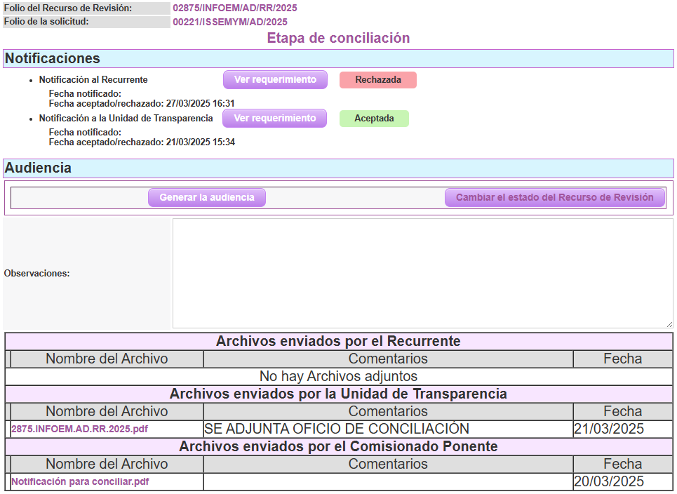

**SEXTO. Del desistimiento del recurso de revisión.**

En fecha veintiséis de marzo de dos mil veinticinco, en el expediente electrónico se aprecia que el **Recurrente** por propia voluntad, sin existir coacción o dolo, en ejercicio de sus derechos, se desiste del presente recurso en que se actúa, por lo que se procede a la valoración, respecto de si el desistimiento cumple con lo establecido en la fracción I, del artículo 113, de la Ley General de Protección de Datos en Posesión de Sujetos Obligados.

**SÉPTIMO. De la etapa de instrucción.**

Así, una vez transcurrido el término legal referido, el **Sujeto Obligado** fue omiso en remitir su informe justificado; por otra parte, el **Recurrente**, tampoco presentó alegatos, pruebas o manifestaciones.

**OCTAVO. Del cierre de instrucción.**

Por lo anterior, en fecha ocho de abril de dos mil veinticinco, mediante acuerdo del Comisionado Presidente José Martínez Vilchis, y una vez transcurrido el plazo otorgado a las partes para que manifestaran lo que a su derecho conviniera, ofrecieran pruebas que estimaran convenientes y rindieran alegatos, se decretó el cierre de instrucción, en términos del artículo 185, Fracción VI, de la Ley de Transparencia y Acceso a la Información Pública del Estado de México y Municipios.

**C O N S I D E R A N D O**

**PRIMERO.** **De la Competencia**.

Este Instituto de Transparencia, Acceso a la Información Pública y Protección de Datos Personales del Estado de México y Municipios, es competente para conocer y resolver el presente Recurso de Revisión, conforme a lo dispuesto en el artículo 5, párrafos trigésimo séptimo, trigésimo octavo y trigésimo noveno fracciones IV y V de la Constitución Política del Estado Libre y Soberano de México; 1, 81, 82 fracciones I y III, 119, 127, 128 y 129, de la Ley de Protección de Datos Personales en Posesión de Sujetos Obligados del Estado de México y Municipios; 1, 2, fracción II, 13, 29, 36, fracciones I y II, 176, 178, 179, 181, párrafo tercero, 185 y 194, de la Ley de Transparencia y Acceso a la Información Pública del Estado de México y Municipios de aplicación supletoria de la citada Ley de Protección de Datos en términos de su artículo 11; 9, fracciones I y XXIV, 11 y 14, fracción I del Reglamento Interior del Instituto de Transparencia, Acceso a la Información Pública y Protección de Datos Personales del Estado de México y Municipios.

Aunado a lo anterior, este Órgano Garante estima pertinente realizar un pronunciamiento ya que consientes de la situación que se vive en la actualidad a fin de otorgarle a los ciudadanos herramientas ágiles y accesibles para el ejercicio de los derechos humanos que se tutelan, se considera que a pesar de las condiciones a las que nos enfrentamos, se cuentan con las herramientas técnicas y tecnológicas necesarias que eviten mermar el ejercicio de los derechos correspondientes, sin que ello implique el poner en riesgo el diverso derecho a la salud de todos los partícipes en los procesos que conllevan.

**SEGUNDO. Sobre los alcances del recurso de revisión.**

El recurso de revisión fue interpuesto dentro del plazo de quince días hábiles, contados a partir del día hábil siguiente a la fecha de notificación de la respuesta, tal y como lo prevé el artículo 128, de la Ley de Protección de Datos Personales en Posesión de Sujetos Obligados del Estado de México y Municipios, que establece:

*“****Artículo 128.*** *El titular, por sí mismo o a través de su representante, podrán interponer un recurso de revisión ante el Instituto o la Unidad de Transparencia del responsable que haya conocido de la solicitud para el ejercicio de los derechos ARCO,* ***dentro de un plazo que no podrá exceder de quince días contados a partir del siguiente a la fecha de la notificación de la respuesta****.*

*Transcurrido el plazo previsto para dar respuesta a una solicitud para el ejercicio de los derechos ARCO sin que se haya emitido ésta, el titular o en su caso, su representante podrán interponer el recurso de revisión dentro de los quince días siguientes al que haya vencido el plazo para dar respuesta.”*

En esa tesitura, atendiendo a que el **Sujeto Obligado** notificó la respuesta a la solicitud de acceso a datos personales el día **siete de marzo de dos mil veinticinco**, el plazo de quince días hábiles previsto en el artículo 128, de la Ley de Protección de Datos Personales en Posesión de Sujetos Obligados del Estado de México y Municipios; en ese tenor, si el recurso de revisión que nos ocupa, se interpuso cuatro días despuésde la respuesta emitida por parte del **Sujeto Obligado**, éste se encuentra dentro de los márgenes temporales previstos en el artículo antes mencionado.

**TERCERO. Del estudio de las causales de improcedencia y sobreseimiento.**

Este Instituto, previo al análisis de fondo del presente asunto, realizará el estudio preferente y oficioso de las causales de sobreseimiento e improcedencia.

En relación a las causales de improcedencia, el artículo 112, de la Ley General de Protección de Datos en Posesión de Sujetos Obligados, indica las siguientes

***Artículo 112. El recurso de revisión podrá ser desechado por improcedente cuando:***

*I. Sea extemporáneo por haber transcurrido el plazo establecido en el artículo 103 de la presente Ley;*

*II. El titular o su representante no acrediten debidamente su identidad y personalidad de este último;*

*III. El Instituto o, en su caso, los Organismos garantes hayan resuelto anteriormente en definitiva sobre la materia del mismo;*

*IV. No se actualice alguna de las causales del recurso de revisión previstas en el artículo 104 de la presente Ley;*

*V. Se esté tramitando ante los tribunales competentes algún recurso o medio de defensa interpuesto por el recurrente, o en su caso, por el tercero interesado, en contra del acto recurrido ante el Instituto o los Organismos garantes, según corresponda;*

*VI. El recurrente modifique o amplíe su petición en el recurso de revisión, únicamente respecto de los nuevos contenidos, o*

*VII. El recurrente no acredite interés jurídico.*

Con base en lo establecido en el precepto de referencia, a la fecha que se resuelve no se actualizan las causales de improcedencia; ya que, el recurrente presentó su recurso dentro del término de quince días otorgado por la Ley; no se tiene conocimiento de que el Instituto o, en su caso, los Organismos garantes hayan resuelto anteriormente en definitiva sobre la materia del mismo; se actualizó la causal de procedencia establecida en la fracción XI, del artículo 104, de la Ley General de Protección de Datos en Posesión de Sujetos Obligados: no se tiene conocimiento de que se esté tramitando ante los tribunales competentes algún recurso o medio de defensa interpuesto por el **Recurrente,** o en su caso, por el tercero interesado, en contra del acto recurrido ante el Instituto o los Organismos garantes, el particular no amplió su solicitud a través de su medio de impugnación y no fue necesario que el recurrente acreditara su interés jurídico, ya que es la titular de los datos personales solicitados.

Por otra parte, el artículo 139, de la Ley de Protección de Datos Personales en Posesión de Sujetos Obligados del Estado de México y Municipios, contempla la figura jurídica del sobreseimiento, y específicamente en sus hipótesis inmersas en la fracción I, refieren que se sobreseerá el asunto cuando **el Recurrente se desista expresamente del recurso**:

***Causales de Sobreseimiento***

***Artículo 139.*** *El recurso de revisión sólo podrá ser sobreseído cuando:*

***I.******El recurrente se desista expresamente****.*

*II. El recurrente fallezca.*

*III. Admitido el recurso de revisión, se actualice alguna causal de improcedencia en los términos de la presente Ley.*

*IV. El responsable modifique o revoque su respuesta de tal manera que el recurso de revisión quede sin materia.*

*V. Quede sin materia el recurso de revisión.*

Así, para que se tenga por desistido bastará con que el **Recurrente** expresamente se desista del recurso de revisión promovido, lo cual es a todas luces evidente que se actualiza en el presente asunto, como se observa en el sistema **SARCOEM**, el **Recurrente**,en fecha **veintiséis de marzo de dos mil veinticinco**, informó lo siguiente:

*“La información solicitada correspondía a la Coordinación de Administración y Finanzas, sin embargo ya me fue realizado el pago correspondiente, por lo cual me desisto del recurso de revisión.” (Sic).*

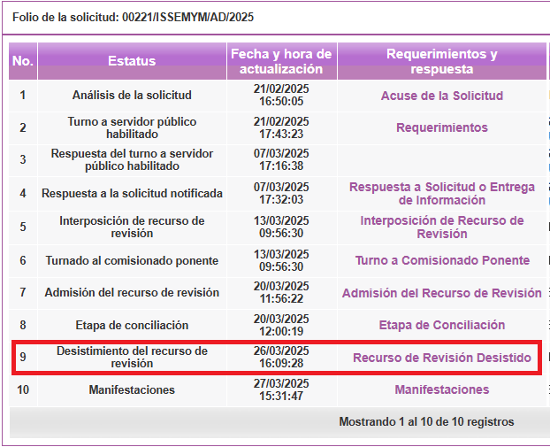

En ese orden de ideas, se entiende que el **Recurrente**, de propia voluntad, sin existir coacción o dolo, en ejercicio de sus derechos, se desiste del presente recurso en que se actúa, por lo que se procede a la valoración, respecto de si el desistimiento cumple con lo establecido en la fracción I, del artículo 139, de la Ley de Protección de Datos Personales en Posesión de Sujetos Obligados del Estado de México y Municipios.

En primer lugar, habrá que señalarse que el desistimiento, es la *terminación anormal de un proceso, por el que el actor manifiesta su voluntad de abandonar su pretensión*; lo que en el caso concreto ha de entenderse como la renuncia que hace el **Recurrente** a la pretensión procesal que dio origen al recurso, ocasionando la culminación del mismo; se precisa que no existe momento procesal alguno para realizarlo, por lo que el mismo se podrá interponer en cualquier momento.

En ese tenor de ideas, se precisa que el particular, en su carácter de **Recurrente**,con la legitimación activa[1] que debidamente se tiene acreditada en autos, toda vez que el **Recurrente** es la misma persona que realizó la solicitud de Acceso a Datos Personales número **00221/ISSEMYM/AD/2025** al **Sujeto Obligado**, y quien posteriormente interpuso el presente recurso de revisión número **02875/INFOEM/AD/RR/2025**, en contra de la respuesta; todo esto a como se corroboró con las actuaciones que obran en el sistema **SARCOEM** y en la imagen que se insertaron con anterioridad.

En consecuencia, al actualizarse lo estipulado en la fracción I, del artículo 139, de la Ley de Protección de Datos Personales en Posesión de Sujetos Obligados del Estado de México y Municipios; lo procedente será **SOBRESEER** el recurso de revisión que nos atañe, dado que no es necesario estudiar si existió vulneración en el derecho de Acceso, Rectificación, Cancelación y Oposición de Datos Personales, en atención que el **Recurrente** que presentó el recurso de revisión manifiesta su voluntad de desistirse, con las consecuencias que a ello conlleva.

Así, con fundamento en lo prescrito en los artículos 5 párrafos trigésimo séptimo, trigésimo octavo y trigésimo noveno fracciones IV y V de la Constitución Política del Estado Libre y Soberano de México; 2 fracción II, 29, 36 fracciones I y II, 176, 178, 179, 181, 185 fracción I, 186 y 188 de la Ley de Transparencia y Acceso a la Información Pública del Estado de México y Municipios de aplicación supletoria, 1, 81, 82 fracciones I y III, 119, 127, 128, 129, 133 y 137 fracción I, de la Ley de Protección de Datos Personales en Posesión de Sujetos Obligados del Estado de México y Municipios.

Por lo antes expuesto y fundado es de resolverse y,

**S E R E S U E L V E**

**PRIMERO.** Se **SOBRESEE** el recurso de revisión número **02875/INFOEM/AD/RR/2025**, de conformidad con lo establecido en la fracción I, del artículo 139, de la Ley de Protección de Datos Personales en Posesión de Sujetos Obligados del Estado de México y Municipios, por haberse desistido expresamente el **Recurrente**, en términos del Considerando **TERCERO** de la presente resolución.

**SEGUNDO. NOTIFÍQUESE**, a través del Sistema de Acceso, Rectificación, Cancelación y Oposición de Datos Personales del Estado de México, **(SARCOEM),** la presente resolución al Titular de la Unidad de Transparencia del **Sujeto Obligado.**

**TERCERO. NOTIFÍQUESE** al **Recurrente** la presente resolución, y hágasele del conocimiento que de conformidad con lo establecido en el artículo 142, de la Ley de Protección de Datos Personales en Posesión de Sujetos Obligados del Estado de México y Municipios, podrá impugnarla vía Juicio de Amparo en los términos de las leyes aplicables.

ASÍ LO RESUELVE, POR UNANIMIDAD DE VOTOS EL PLENO DEL INSTITUTO DE TRANSPARENCIA, ACCESO A LA INFORMACIÓN PÚBLICA Y PROTECCIÓN DE DATOS PERSONALES DEL ESTADO DE MÉXICO Y MUNICIPIOS, CONFORMADO POR LOS COMISIONADOS JOSÉ MARTÍNEZ VILCHIS; MARÍA DEL ROSARIO MEJÍA AYALA; SHARON CRISTINA MORALES MARTÍNEZ; LUIS GUSTAVO PARRA NORIEGA Y GUADALUPE RAMÍREZ PEÑA; EN LA DÉCIMA CUARTA SESIÓN ORDINARIA CELEBRADA EL VEINTITRÉS DE ABRIL DE DOS MIL VEINTICINCO, ANTE EL SECRETARIO TÉCNICO DEL PLENO, ALEXIS TAPIA RAMÍREZ.--------------------------------------------------------------------------------------------------- ------------------------------------------------------------------------------------------------------------------ ------------------------------------------------------------------------------------------------------------------ ------------------------------------------------------------------------------------------------------------------ ------------------------------------------------------------------------------------------------------------------ JMV/CCR/jasm

1. ***La Legitimación Procesal****, es la facultad de poder actuar en el proceso [sea como actor (activa), demandado o tercero (pasivas)]; es la idoneidad de la persona para actuar en juicio, inferida de su posición en el procedimiento. “La Legitimación Procesal”, Biblioteca de Jurídica del Instituto de Investigaciones Jurídicas de la UNAM, consultable el 29/08/2017, en el siguiente enlace:* [*https://archivos.juridicas.unam.mx/www/bjv/libros/7/3496/18.pdf*](https://archivos.juridicas.unam.mx/www/bjv/libros/7/3496/18.pdf)